1º ANO
LÍNGUA PORTUGUESA
6ª QUINZENA – 3º CICLO
Habilidades Essenciais: (EF12LP18) Apreciar poemas e outros textos versificados, observando rimas, sonoridades, jogos de palavras, reconhecendo seu pertencimento ao mundo imaginário e sua dimensão de encantamento, jogo e fruição. (EF12LP19) Reconhecer, em textos versificados, rimas, sonoridades, jogos de palavras, palavras, expressões, comparações, relacionando-as com sensações e associações.
NOME:
UNIDADE ESCOLAR:

OBJETO DE CONHECIMENTO/CONTEÚDO: APRECIAÇÃO DE POEMAS OBSERVANDO OS SENTIDOS CRIADOS PELO FORMATO DO TEXTO, PELA DISTRIBUIÇÃO E DIAGRAMAÇÃO DAS LETRAS E ILUSTRAÇÃO. GÊNERO: POEMAS VISUAIS.

ATIVIDADES
OBSERVE O POEMA VISUAL DO ESCRITOR FÁBIO BAHIA.
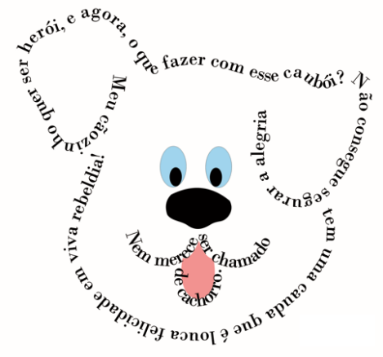

1. O FORMATO DAS LETRAS DO POEMA LEMBRAM QUE ANIMAL? _______________________________________________________________________

2. ALÉM DAS LETRAS, QUE IMAGENS FAZEM PARTE DO POEMA?
______________________________________________________________________

PEÇA AJUDA A ALGUÉM PARA LER O POEMA COM VOCÊ.

MEU CÃOZINHO QUER SER HERÓI
E AGORA O QUE FAZER COM ESSE CAUBÓI?
NÃO CONSEGUE SEGURAR A ALEGRIA
TEM UMA CAUDA QUE É LOUCA
FELICIDADE EM VIVA REBELDIA
NEM MERECE SER CHAMADO DE CACHORRO.

3. CIRCULE AS PALAVRAS DO POEMA QUE RIMAM E DEPOIS COPIE NAS LINHAS.
______________________________________________________________________________________________________________________________________________________

4. COPIE TODAS AS PALAVRAS DO POEMA QUE TÊM O MESMO SOM INICIAL CA.
______________________________________________________________________________________________________________________________________________________

Disponível em: https://i.pinimg.com/originals/3a/70/18/3a7018fb69be18caeef3c99e886d28b6.jpg Acesso em 21 de set. de 2020.

OBSERVE O POEMA VISUAL DO ESCRITOR FÁBIO SEGUXI.
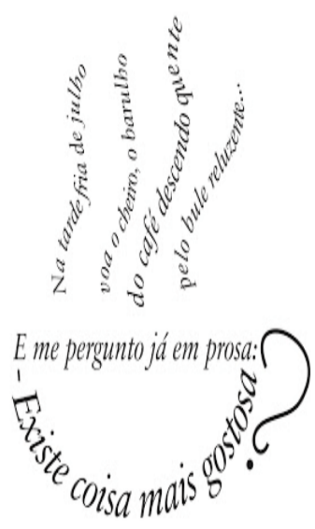

5. O FORMATO DAS LETRAS DO POEMA LEMBRA QUE OBJETO?
___________________________________________________________________________

6. MARQUE A ALTERNATIVA CORRETA.

AS PALAVRAS ESCRITAS NA POSIÇÃO VERTICAL ESTÃO REPRESENTANDO

A) ( ) O BULE
B) ( ) O FRIO
C) ( ) A FUMAÇA
D) ( ) A XÍCARA

PEÇA AJUDA A ALGUÉM PARA LER O POEMA COM VOCÊ.

XÍCARA - FÁBIO SEGUXI

E ME PERGUNTO JÁ EM PROSA:
- EXISTE COISA MAIS GOSTOSA?
NA TARDE FRIA DE JULHO
VOA O CHEIRO, O BARULHO
DO CAFÉ DESCENDO QUENTE
PELO BULE RELUZENTE...

7. O POEMA FALA DE UMA BEBIDA GOSTOSA QUE É SERVIDA NA MAIORIA DOS LARES. QUE BEBIDA É ESTA?
___________________________________________________________________________

8. LEIA O POEMA EM VOZ ALTA E ESCREVA AS PALAVRAS QUE RIMAM.
______________________________________________________________________________________________________________________________________________________
Disponível em: https://novaescola.org.br/plano-de-aula/4772/imagem-poetica-em-poemas-visuais-e-concretos Acesso em 22 de set. de 2020

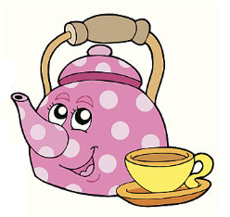
9. MARQUE AS PALAVRAS QUE SÃO ANTÔNIMAS NO POEMA.

A) ( ) CHEIRO, BARULHO.
B) ( ) FRIA, QUENTE.
C) ( ) GOSTOSA, PROSA.
D) ( ) TARDE, JULHO.

10. COPIE DO POEMA AS PALAVRAS QUE TERMINAM COM O MESMO SOM.
A) ROSA _________________________ B) ENTULHO _____________________

C) DENTE ________________________ D) ANSIOSA ______________________

E) MERGULHO ____________________ F) PENTE _________________________

Disponível em: https://pt.vecteezy.com/search-pt?qterm=chaleira-smile&content_type=vector Acesso em 22 de set. de 2020

Respostas comentadas:
- Espera-se que o (a) estudante identifique que o formato e a posição das letras do poema lembram um cachorro.
- Espera-se que o (a) estudante identifique que, além das letras, fazem parte do poema as imagens de olhos, nariz e boca.
- As palavras do poema que rimam são: herói, caubói, alegria, rebeldia.
- As palavras do poema que têm o mesmo som inicial CA são: cãozinho, caubói, cauda, cachorro.
- O formato das letras do poema lembra uma xícara.
- Alternativa C. As palavras escritas na posição vertical estão representando a fumaça.
- Espera-se que o (a) estudante identifique que poema fala sobre o café coado.
- As palavras do poema que rimam são: prosa, gostosa, julho, barulho, quente, reluzente.
- Alternativa B. As palavras antônimas do poema são fria e quente.
- As palavras do poema que terminam com o mesmo som são: A) prosa ou gostosa; B) julho ou barulho; C) quente ou reluzente; D) prosa ou gostosa; E) julho ou barulho; F) quente ou reluzente.

